LAB 2 – PCAP

Name : Chirag Rao K V
Reg no: 240962180
Sec : AIML B-1

q1
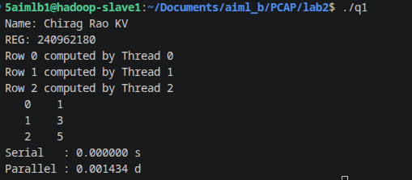

q2
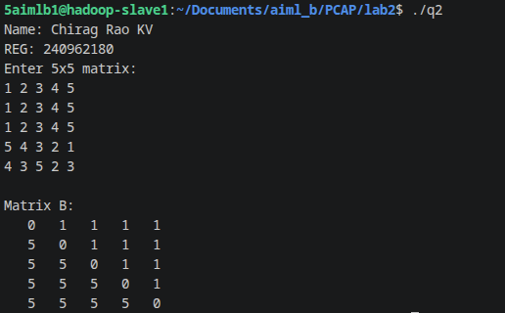
q3
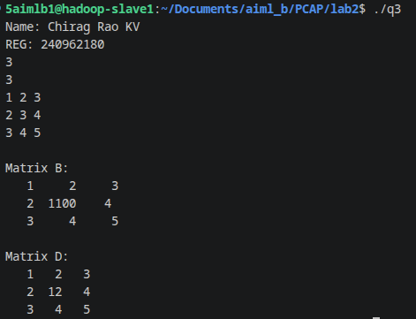

Q4

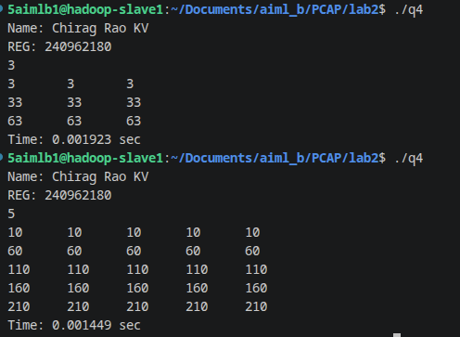

Q5
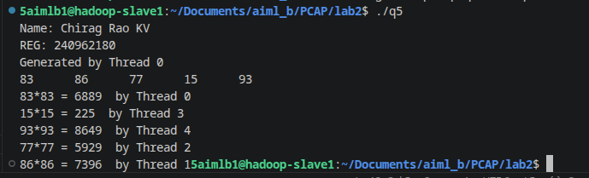

Q6.
